清远市教育局开展2017年清远市
心理健康辅导人员培训

为推动我市未成年人心理健康教育稳步发展，全面提高我市心理健康辅导人员的理论水平和实践能力，2017年5月18日，清远市教育局在清远市田家炳实验中学举办了2017年清远市心理健康辅导人员培训，156名来自全市中小学校的心理健康辅导人员参加了此次培训。
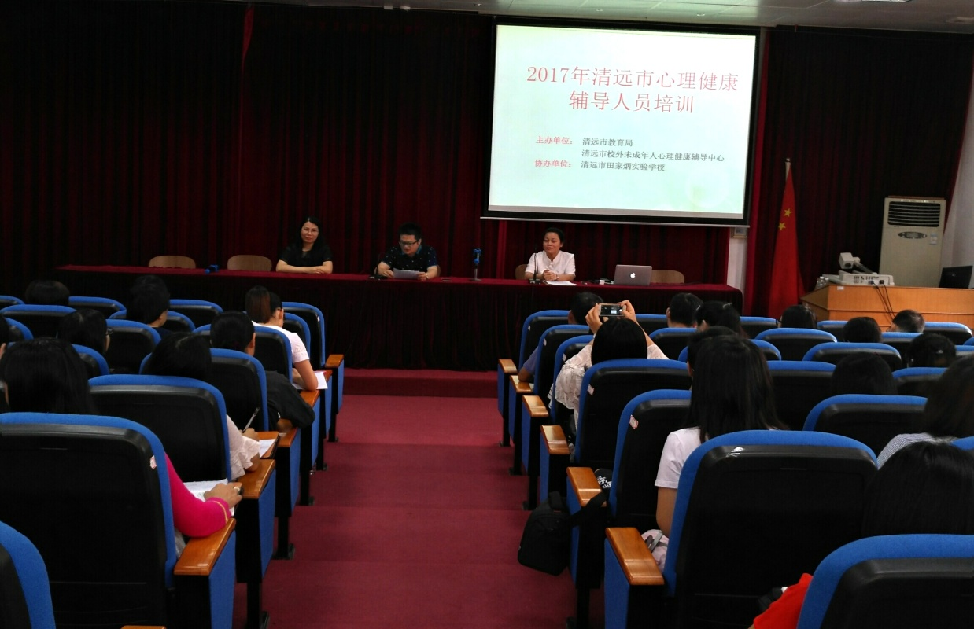
此次培训专门邀请了国家职业技能鉴定心理咨询师考评员、清远市心理学会会长张万英教授，清远市心理学会副秘书长、清远市未成年人心理健康辅导中心主任廖玉芬专家，为学员讲授心理咨询与治疗的面谈技术、特殊个案的咨询技巧等方面的心理知识。
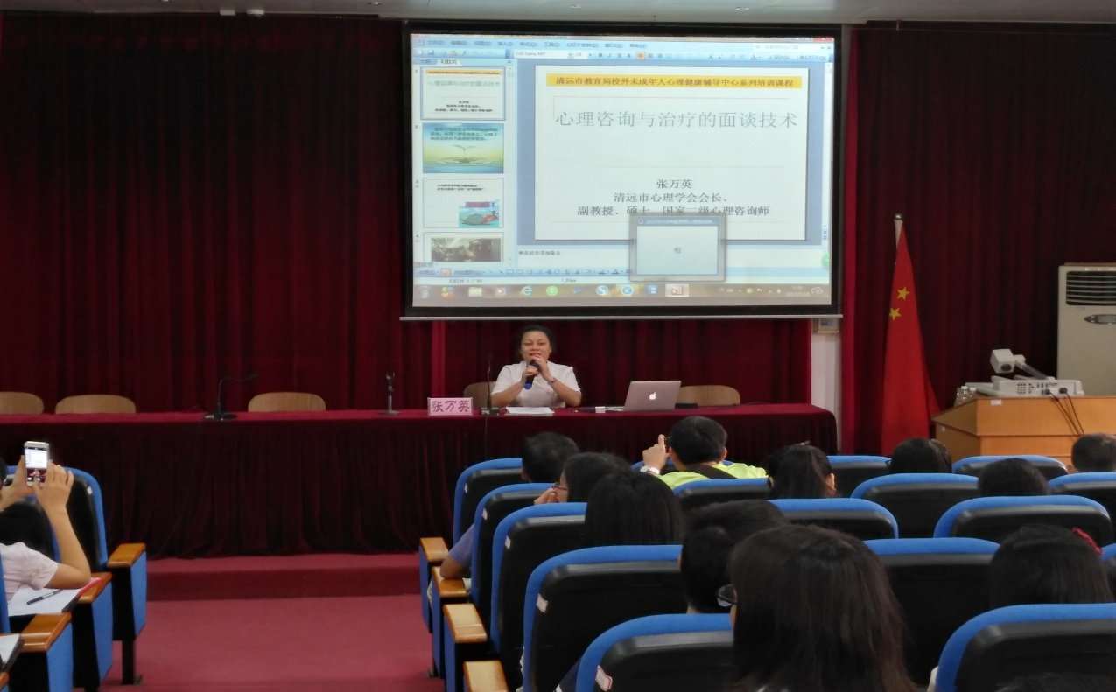
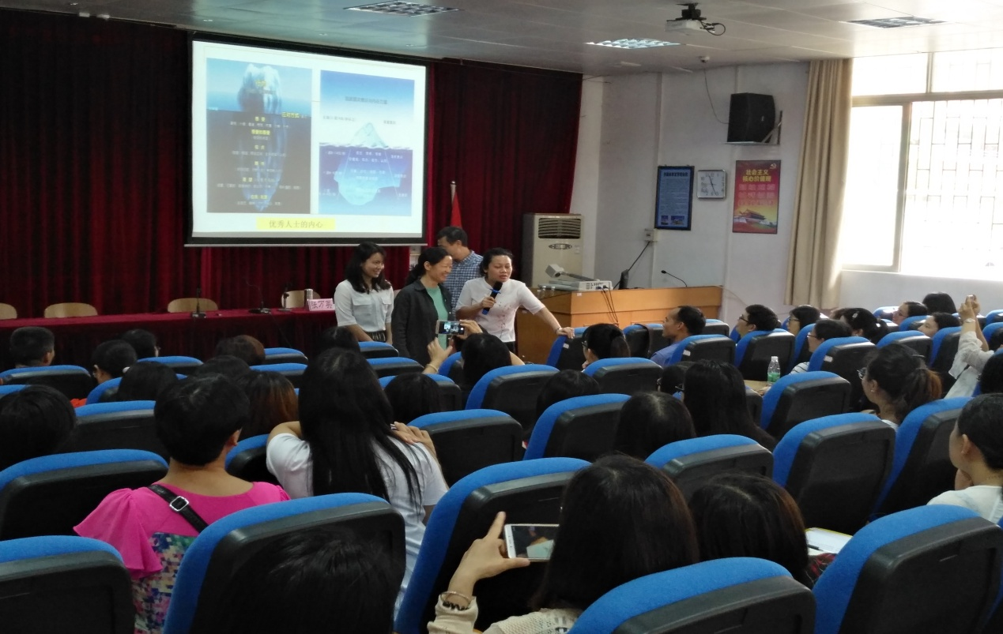
张教授和廖专家毫无保留地给学员分享了她们多年从事心理健康工作的实际经验，具体形象地讲解了心理咨询与治疗的面谈技术、特殊个案的咨询技巧等方面的心理知识，提出了很多科学的、行之有效的心理健康教育方面的建议，充分调动起听众的积极性，赢得了学员们的一致好评。
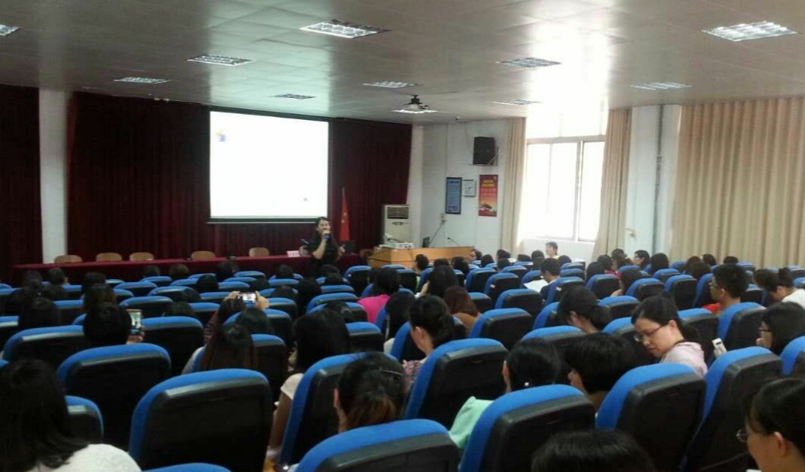
此次培训，进一步增强了参训人员的心理健康教育意识，提高了参训人员的心理健康教育能力，推动我市心理健康教育工作上了一个新台阶。

